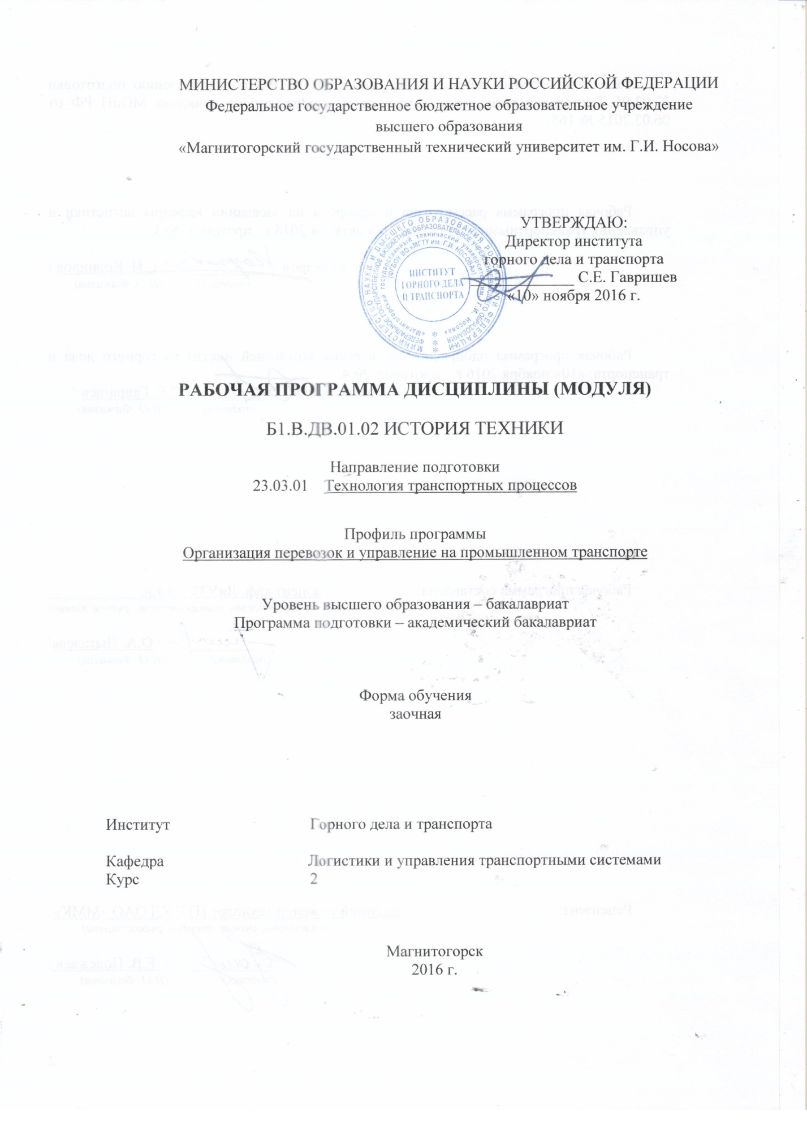
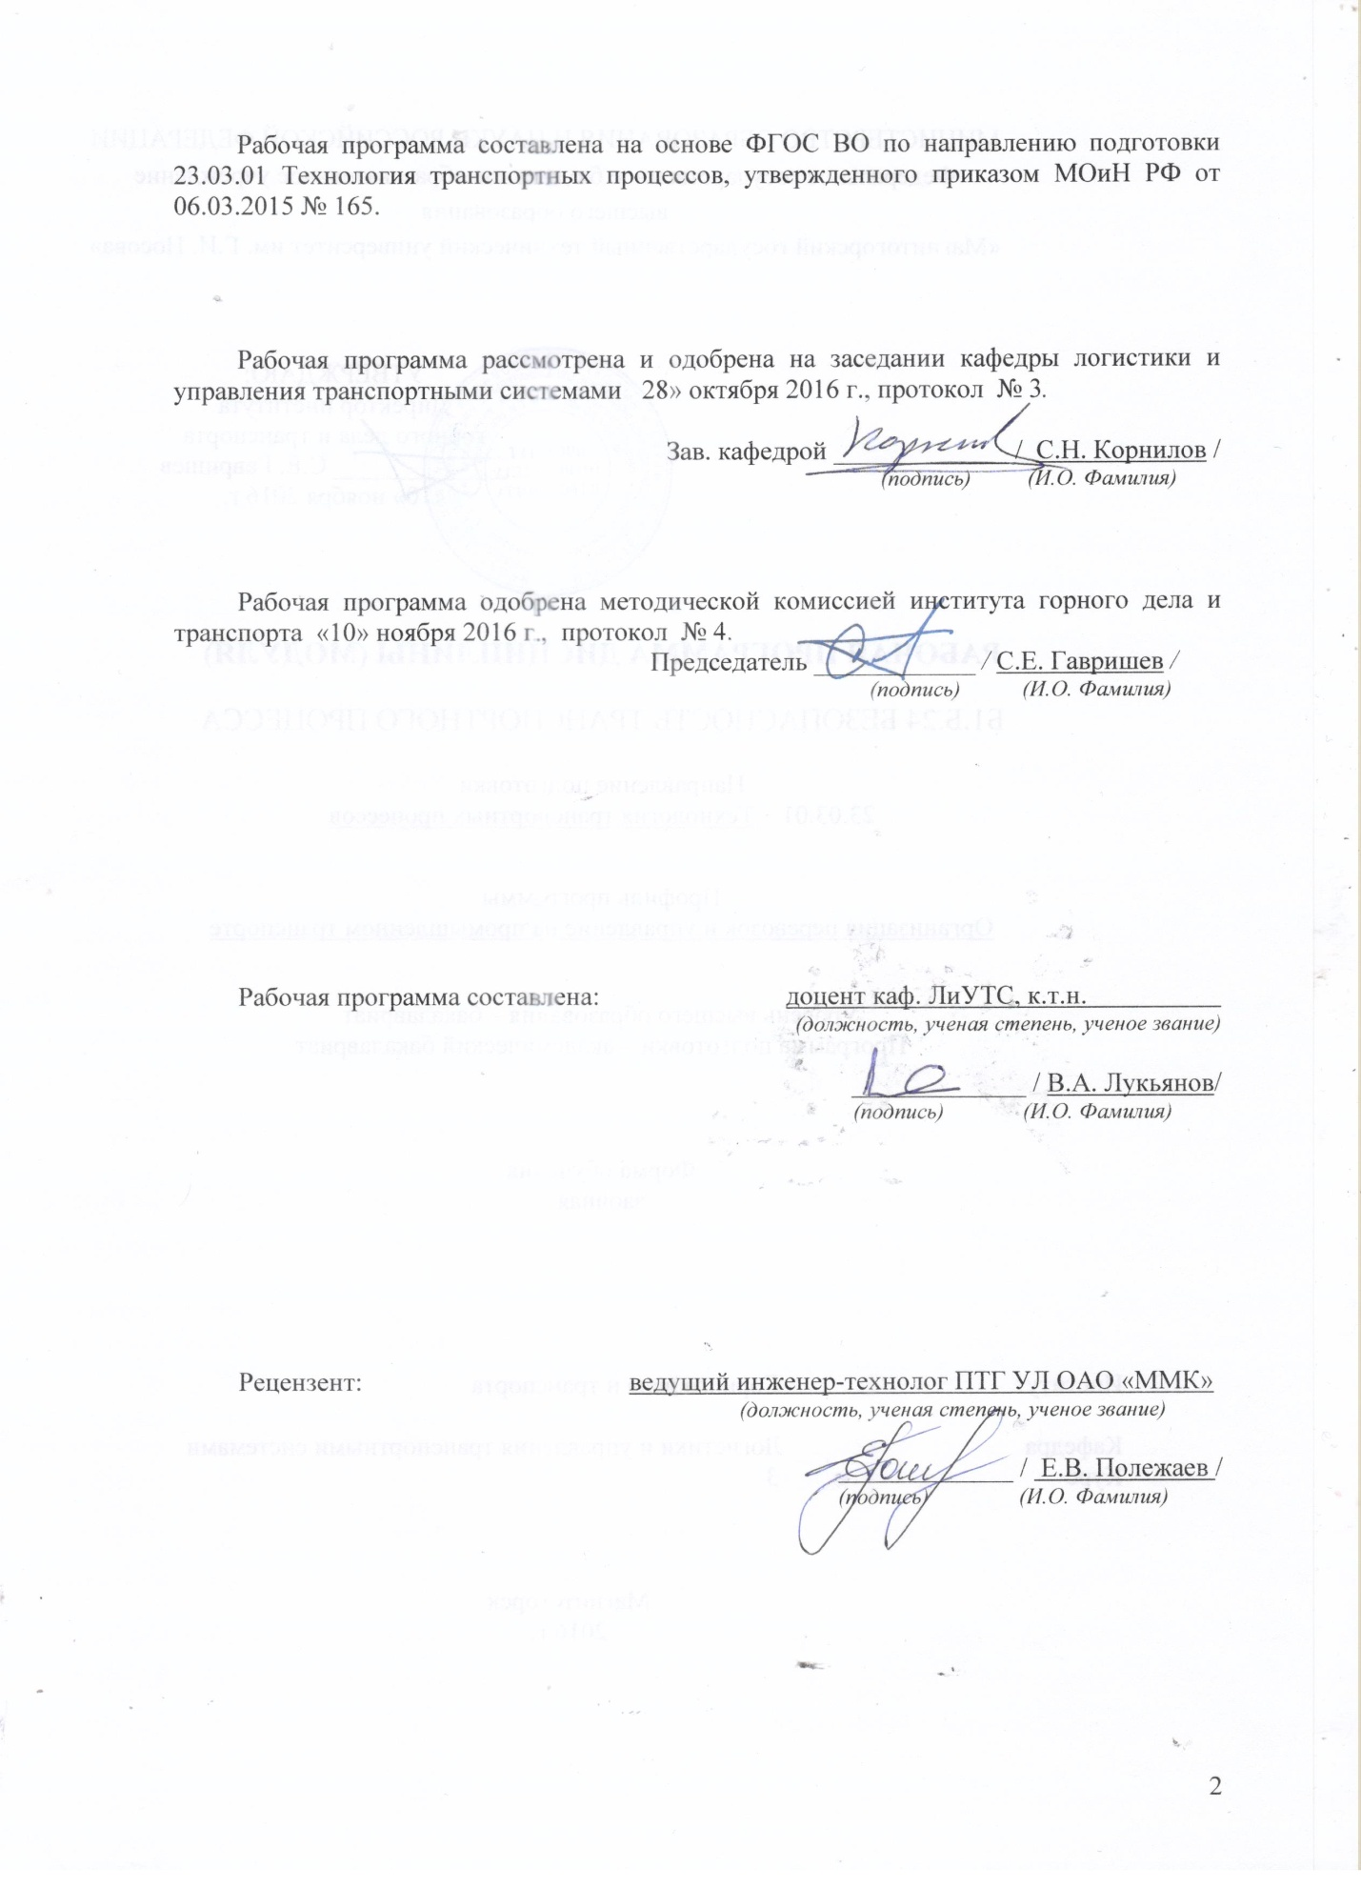
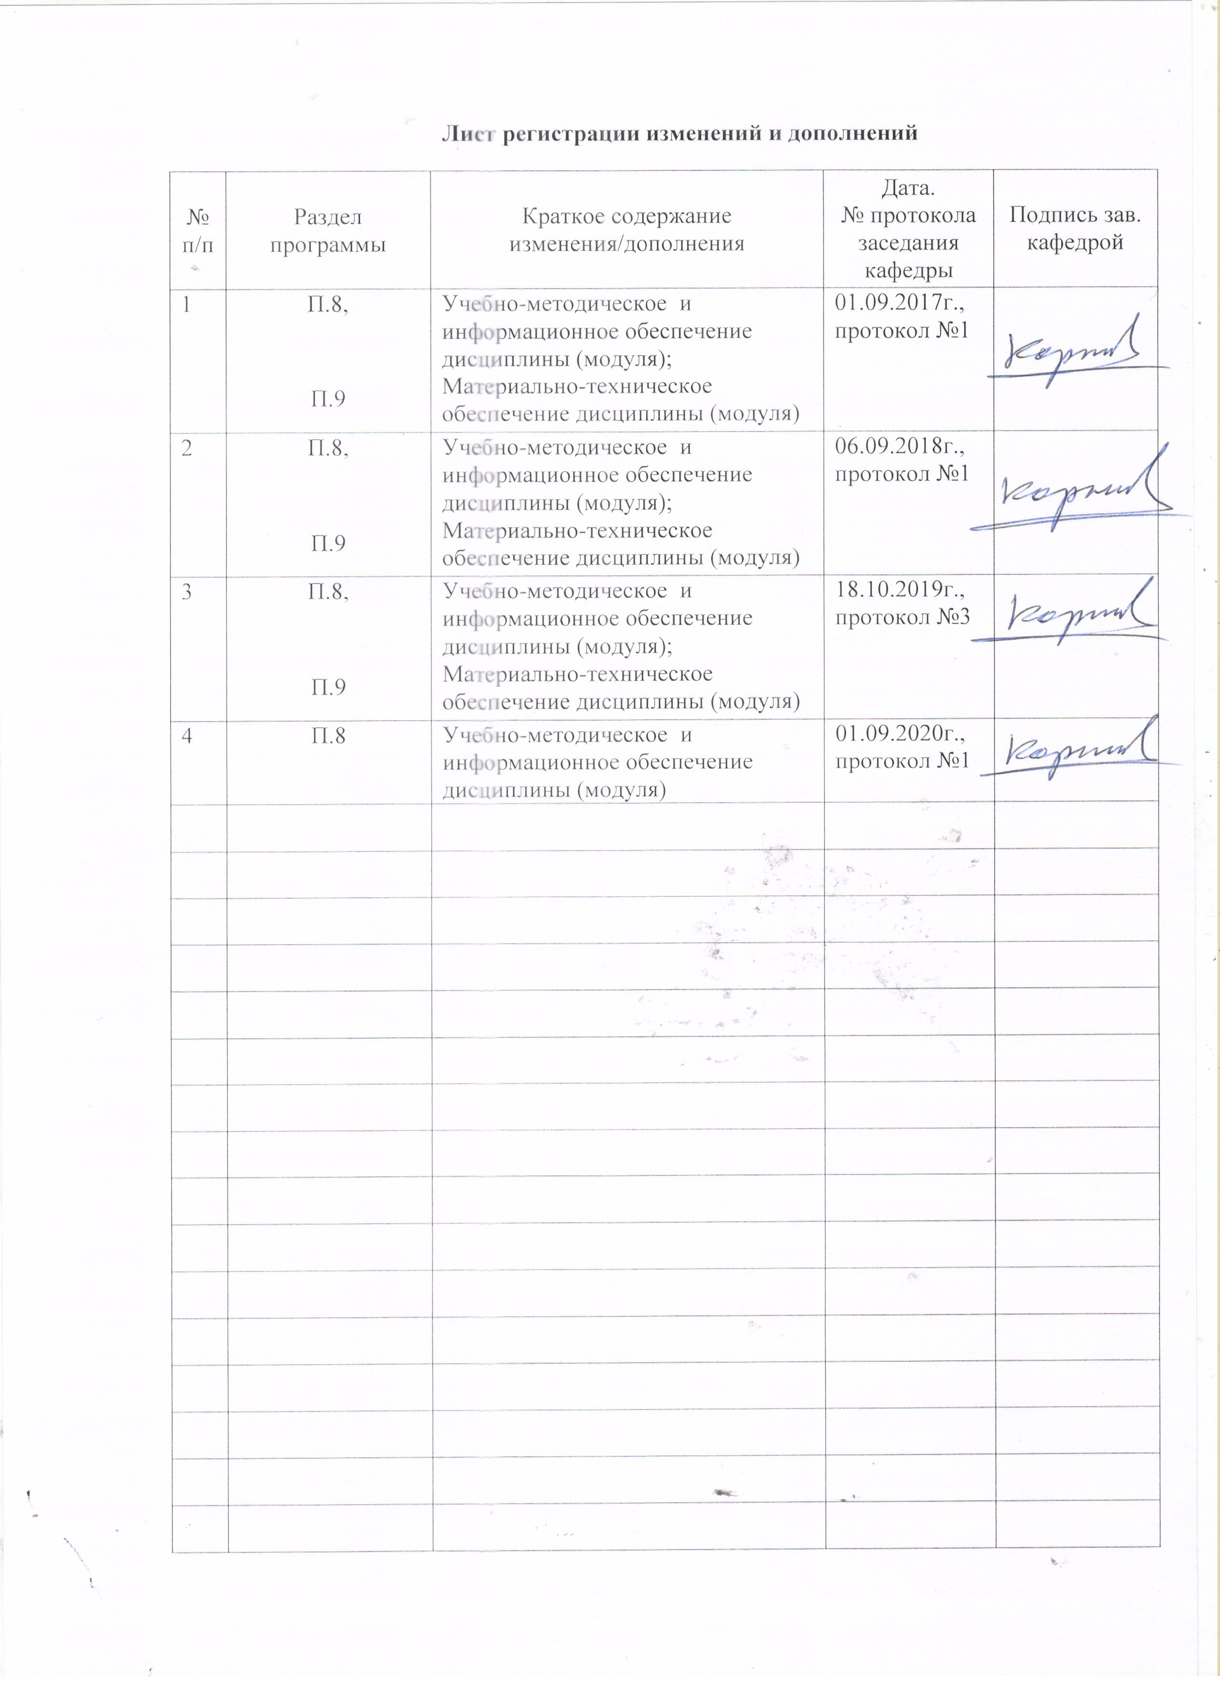

1 Цели освоения дисциплины (модуля)
Целями освоения дисциплины (модуля) «История техники» являются: формирование компетенций в области развития техники во взаимосвязи с историческим развитием транспорта и производственных технологий.

2 Место дисциплины (модуля) в структуре образовательной программы подготовки бакалавра (магистра, специалиста)
Дисциплина (модуль) «История техники» входит в вариативную часть блока 1 образовательной программы.
Освоение дисциплины осуществляется с опорой на знания, умения, навыки и межпредметные связи, полученные на предыдущих уровнях образования по дисциплинам: математика, физика, информатика, история.
Знания (умения, владения), полученные при изучении данной дисциплины будут необходимы при изучении дисциплин:
- «Управление транспортными системами»
- «Устройство и эксплуатация железнодорожного подвижного состава»
- «Общий курс транспорта»
- «Устройство и эксплуатация автомобильного подвижного состава».

3 Компетенции обучающегося, формируемые в результате освоения

дисциплины (модуля) и планируемые результаты обучения
В результате освоения дисциплины (модуля) «История техники» обучающийся должен обладать следующими компетенциями:

Структурный  элемент  компетенции | Планируемые результаты обучения
ОПК-2 – способностью понимать научные основы технологических процессов в области технологии, организации, планирования и управления технической и коммерческой эксплуатацией транспортных систем.
Знать | - основные исторические периоды развития техники и транспорта.
Уметь: | - выделять основные направления развития техники и транс-порта в разные исторические периоды.
Владеть: | - умениями использования в процессе обучения технической литературы по истории развития техники и транспорта.
ОПК-3 – способностью применять систему фундаментальных знаний (математических, естественнонаучных, инженерных и экономических) для идентификации, формулирования и решения технических и технологических проблем в области технологии, организации, планирования и управления технической и коммерческой эксплуатацией транспортных средств.
Знать | - основные процессы, происходящие в области технологии работы транспорта.
Уметь | - использовать полученные знания о технологии работы транспорта на междисциплинарном уровне.
Владеть | - умениями использования в процессе обучения технической литературы по вопросам истории развития технологии работы транспорта.
ПК-3 - способностью к организации рационального взаимодействия различных видов транспорта в единой транспортной системе
Знать | - достоинства и недостатки различных видов транспорта.
Уметь | - производить выбор вида транспорта для конкретных перевозок.
Владеть | - умениями использования в процессе обучения основ рационального взаимодействия различных видов транспорта.

4 Структура и содержание дисциплины (модуля)
Общая трудоемкость дисциплины составляет 2 зачетных единицы 72 акад. часа, в том числе::
– контактная работа – 13,3 акад. часов;
– аудиторная работа – 12 акад. часа;
– внеаудиторная работа – 1,3 акад. часа;
– самостоятельная работа – 54,8 акад. часов;
– подготовка к зачету – 3,9 акад. часов.
Раздел/ тема  дисциплины | Курс | Аудиторная контактная работа (в акад. часах) |  | Самостоятельная работа (в акад. часах) | Вид самостоятельной работы | Форма текущего контроля успеваемости и промежуточной аттестации | Код и структурный  элемент компетенции
Раздел/ тема  дисциплины | Курс | лекции | практические занятия
1. Раздел «Наука и техника в древнем мире» |  |  |  |  |  |  | ОПК-2 – з;  ОПК-3 – з.
1.1. Тема «Эволюция человека» | 2 | 0,5 | 0,25 | 4,0 | проработка лекционного и конспектирование дополнительного материала, подготовка к семинарским занятиям | устный опрос
1.2. Тема «Древние транспортные устройства и приспособления» | 2 | 0,5 | 0,25 | 3,0 | проработка лекционного и конспектирование дополнительного материала, подготовка к семинарским занятиям | устный опрос, выступление на семинаре, дискуссия

Раздел/ тема  дисциплины | Курс | Аудиторная контактная работа (в акад. часах) |  | Самостоятельная работа (в акад. часах) | Вид самостоятельной работы | Форма текущего контроля успеваемости и промежуточной аттестации | Код и структурный  элемент компетенции
Раздел/ тема  дисциплины | Курс | лекции | практические занятия
Выполнение 1 этапа контрольной работы | 2 |  |  | 2,0 | самостоятельное изучение тематики и дополнительной литературы по изучаемому вопросу, выбор его структуры | защита 1 этапа контрольной работы
Итого по разделу | 2 | 1,0 | 0,5 | 9,0 |  | устный опрос, защита 1 этапа контрольной работы
2. Раздел «Наука и техника в средние века» |  |  |  |  |  |  | ОПК-2 – зу;  ОПК-3 – зу.
2.1. Тема «Гидравлическая и транспортная техника» | 2 | 0,5/0,25И | 0,25 | 5,0 | проработка лекционного и конспектирование дополнительного материала, подготовка к семинарским занятиям | устный опрос,  выступление на  семинаре

Раздел/ тема  дисциплины | Курс | Аудиторная контактная работа (в акад. часах) |  | Самостоятельная работа (в акад. часах) | Вид самостоятельной работы | Форма текущего контроля успеваемости и промежуточной аттестации | Код и структурный  элемент компетенции
Раздел/ тема  дисциплины | Курс | лекции | практические занятия
2.2. Тема «Строительство первой сети дорог» | 2 | 0,5 | 0,25 | 4,0 | проработка лекционного и конспектирование дополнительного материала, подготовка к семинарским занятиям | устный опрос,  выступление на  семинаре, дискуссия
2.3 Тема «Добыча полезных ископаемых» | 2 | 0,5/0,25И | 0,25 | 4,0 | проработка лекционного и конспектирование дополнительного материала, подготовка к семинарским занятиям | устный опрос,  выступление на семинаре, дискуссия
2.4. Тема «Развитие производства и строительства» | 2 | 0,5 | 0,25 | 3,0 | проработка лекционного и конспектирование дополнительного материала, подготовка к семинарским занятиям | устный опрос,  выступление на семинаре, дискуссия

Раздел/ тема  дисциплины | Курс | Аудиторная контактная работа (в акад. часах) |  | Самостоятельная работа (в акад. часах) | Вид самостоятельной работы | Форма текущего контроля успеваемости и промежуточной аттестации | Код и структурный  элемент компетенции
Раздел/ тема  дисциплины | Курс | лекции | практические занятия
2.5. Тема «Наука и техника древней Руси» | 2 | 1,0 | 0,5 | 5,0 | проработка лекционного и конспектирование дополнительного материала, подготовка к семинарским занятиям | устный опрос,  выступление на семинаре, дискуссия
Итого по разделу | 2 | 3,0/0,5И | 1,5 | 21,0 |  | устный опрос
3. Раздел «Техника в эпоху развития капитализма» |  |  |  |  |  |  | ОПК-2 – зув;  ОПК-3 – зув;  ПК-3 – зув.
3.1. Тема «Развитие науки» | 2 | 0,5 | 0,25 | 3,0 | проработка лекционного и конспектирование дополнительного материала, подготовка к семинарским занятиям | устный опрос,  выступление на семинаре
3.2. Тема «Развитие промышленного производства» | 2 | 0,5 | 0,25 | 3,0 | проработка лекционного и конспектирование дополнительного материала, подготовка к семинарским занятиям | устный опрос,  выступление на семинаре, дискуссия
3.3. Тема «Развитие транспорта» | 2 | 1,0/0,5И | 0,5 | 3,8 | проработка лекционного и конспектирование дополнительного материала, подготовка к семинарским занятиям | устный опрос,  выступление на семинаре, дискуссия
Выполнение 2 этапа контрольной работы | 2 |  |  | 3,0 | самостоятельное изучение дополнительной литературы по выбранному кругу вопросов, составление сообщения | защита 2 этапа контрольной работы

Раздел/ тема  дисциплины | Курс | Аудиторная контактная работа (в акад. часах) |  | Самостоятельная работа (в акад. часах) | Вид самостоятельной работы | Форма текущего контроля успеваемости и промежуточной аттестации | Код и структурный  элемент компетенции
Раздел/ тема  дисциплины | Курс | лекции | практические занятия
Итого по разделу | 2 | 2,0/0,5И | 1,0 | 12,8 |  | устный опрос, защита 2 этапа контрольной работы
4. Раздел «Наука и техника в 20 – 21 веках» |  |  |  |  |  |  | ОПК-2 – зув;  ОПК-3 – зув;  ПК-3 – зув.
4.1. Тема «Современные научные достижения в области техники» | 2 | 0,5/0,25И | 0,25 | 3,0 | проработка лекционного и конспектирование дополнительного материала, подготовка к семинарским занятиям | устный опрос,  выступление на семинаре, дискуссия
4.2. Тема «Развитие железнодорожного и автомобильного транспорта» | 2 | 0,5/0,25И | 0,25 | 4,0 | проработка лекционного и конспектирование дополнительного материала, подготовка к семинарским занятиям | устный опрос,  выступление на семинаре, дискуссия

Раздел/ тема  дисциплины | Курс | Аудиторная контактная работа (в акад. часах) |  | Самостоятельная работа (в акад. часах) | Вид самостоятельной работы | Форма текущего контроля успеваемости и промежуточной аттестации | Код и структурный  элемент компетенции
Раздел/ тема  дисциплины | Курс | лекции | практические занятия
4.3. Тема «Развитие водного, воздушного транспорта и космонавтики» | 2 | 0,5/0,25И | 0,25 | 2,0 | проработка лекционного и конспектирование дополнительного материала, подготовка к семинарским занятиям | устный опрос,  выступление на семинаре, дискуссия
4.4. Тема «Развитие горнодобывающих и металлургических предприятий» | 2 | 0,5/0,25И | 0,25 | 1,0 | проработка лекционного и конспектирование дополнительного материала, подготовка к семинарским занятиям | устный опрос,  выступление на семинаре, дискуссия
Оформление контрольной работы | 2 |  |  | 2,0 | оформление собранного материала в соответствии с СМК | защита контрольной работы
Итого по разделу | 2 | 2,0/1И | 1,0 | 12,0 |  | устный опрос, защита контрольной работы

Раздел/ тема  дисциплины | Курс | Аудиторная контактная работа (в акад. часах) |  | Самостоятельная работа (в акад. часах) | Вид самостоятельной работы | Форма текущего контроля успеваемости и промежуточной аттестации | Код и структурный  элемент компетенции
Раздел/ тема  дисциплины | Курс | лекции | практические занятия
Итого по дисциплине | 2 | 8,0/2И | 4,0 | 54,8 |  | Промежуточный контроль (контрольная работа, зачет)

5 Образовательные и информационные технологии

Для реализации предусмотренных видов учебной работы в качестве образовательных и информационных технологий в преподавании дисциплины «История техники» используется традиционная технология.
Лекции проходят в традиционной форме лекций-консультаций, когда изложение нового материала сопровождается постановкой вопросов и дискуссией в поисках ответов на эти вопросы.
Самостоятельная работа студентов проявляется в умении работы с научно-популярной и технической литературой в процессе подготовки к выполнению контрольной работы и практическим занятиям, которые проходят в форме дискуссий-обсуждений с использованием подготовленных студентами докладов и презентаций по обсуждаемой теме.

6 Учебно-методическое обеспечение самостоятельной работы обучающихся

По дисциплине «История техники» предусмотрена аудиторная и внеаудиторная самостоятельная работа обучающихся.
Аудиторная самостоятельная работа студентов на практических занятиях осуществляется под контролем преподавателя в виде решения задач и выполнения упражнений, которые определяет преподаватель для студента.
Внеаудиторная самостоятельная работа обучающихся осуществляется в виде изучения литературы по соответствующему разделу с проработкой материала; подготовки доклада (реферата); выполнения контрольной работы.

Перечень вопросов для подготовки к семинарским занятиям

Раздел 1 «Наука и техника в древнем мире».
Тема 1.1 «Эволюция человека».
Понятие процесса эволюции. Зарождение древних ремесел, науки и техники. Создание первых цивилизаций.
Тема 1.2 «Древние транспортные устройства и приспособления».
Дороги древнего мира. Транспорт древних цивилизаций. Строительство первых инженерных сооружений. Начало развития колесного транспорта.
Раздел 2 «Наука и техника в средние века».
Тема 2.1 «Гидравлическая и транспортная техника».
Устройство канализационных систем. Применение гидроустановок при добыче полезных ископаемых. Развитие водного транспорта.
Тема 2.2 «Строительство первой сети дорог».
Аппиевая дорога. Устройство дорожных покрытий. Разработка правил движения по дорогам.
Тема 2.3 «Добыча полезных ископаемых».
Разведка месторождений полезных ископаемых. Технологии добычи полезных ископаемых. Использование транспорта.
Тема 2.4 «Развитие производства и строительства».
Появление и развитие промышленного производства. Гражданское и промышленное строительство. Развитие транспорта.
Тема 2.5 «Наука и техника древней Руси».
Изобретатели и их изобретения. Устройства и приспособления для ускорения передвижений.
Раздел 3 «Техника в эпоху развития капитализма».
Тема 3.1 «Развитие науки».
Изобретение паровой машины, электродвигателя и двигателя внутреннего сгорания. Наиболее значимые научные открытия.
Тема 3.2 «Развитие промышленного производства».
Бурное развитие промышленного производства. Развитие горно-добывающих и металлургических предприятий.
Тема 3.3 «Развитие транспорта».
Начало использования пароходов. Строительство сетей железных дорог, использование паровозов. Появление автомобилей. Развитие воздухоплавания.
Раздел 4 «Наука и техника в 20 – 21 веках».
Тема 4.1 «Современные научные достижения в области техники».
Начало эпохи ЭВМ. Автоматизация и роботизация. Атомная энергетика. Развитие техники в России и за рубежом.
Тема 4.2 «Развитие железнодорожного и автомобильного транспорта».
Тепловозы, электровозы и высокоскоростные поезда. Развитие безстыковых железнодорожных путей. Поезда на магнитной подушке. Развитие парка автомобилей для грузовых и пассажирских перевозок. Грузовые автопоезда.
Тема 4.3 «Развитие водного, воздушного транспорта и космонавтики».
Развитие грузового и пассажирского судостроения. Строительство и реконструкция портов. Развитие авиации. Строительство и реконструкция аэродромов. Развитие российской космонавтики.
Тема 4.4 «Развитие горнодобывающих и металлургических предприятий».
Применение новых технологий на горнодобывающих предприятиях. Повышение эффективности добычи полезных ископаемых. Новые технологии в металлургическом производстве. Развитие промышленного транспорта.

Темы для написания контрольных работ (сообщений)

1. Понятие процесса эволюции.
2. Зарождение древних ремесел, науки и техники.
3. Создание первых цивилизаций.
4. Транспорт древних цивилизаций.
5. Строительство первых инженерных сооружений.
6. Развитие колесного транспорта.
7. Строительство первой сети дорог.
8. Развитие транспорта в средние века.
9. Разработка правил дорожного движения.
10. Разведка и технология добычи полезных ископаемых.
11. Появление и развитие промышленного производства.
12. Промышленное и гражданское строительство.
13. Изобретение паровой машины, электродвигателя и двигателя внутреннего сгорания.
14. Развитие горно-добывающих и металлургических предприятий.
15. Начало использования пароходов.
16. Строительство сетей железных дорог.
17. Использование паровозов.
18. Появление автомобилей.
19. Развитие воздухоплавания.
20. Начало эпохи ЭВМ.
21. Автоматизация и роботизация.
22. Атомная энергетика.
23. Развитие техники в России и за рубежом.
24. Тепловозы, электровозы и высокоскоростные поезда.
25. Развитие парка автомобилей для грузовых и пассажирских перевозок.
26. Развитие грузового и пассажирского судостроения.
27. Развитие авиации и космонавтики.
28. Применение новых технологий в горном и металлургическом производстве.
29. Развитие промышленного транспорта.
30. Российские научно-технические изобретения конца XX и начала XXI века.

Контрольная работа

Цель выполнения контрольной работы по дисциплине «История техники» состоит в закреплении и углублении изучаемого материала по истории развития науки, техники и транспорта.
В процессе выполнения контрольной работы обучающийся должен показать практические навыки в изучении научно-популярной и технической литературы, выявлении основной информации по изучаемой тематике.
При выполнении контрольной работы анализируются полученные результаты на предмет полноты раскрытия рассматриваемой темы.
На выполнение контрольной работы обучающемуся отводится 7 часов. Контрольная работа выполняется обучающимся в виде сообщения, согласно номера приведенной выше темы, самостоятельно в свободное от занятий время под руководством ведущего преподавателя, назначаемого кафедрой.
Контрольная работа должна состоять из расчетно-пояснительной записки объемом не более 10 – 15 страниц.
К защите обучающийся готовит доклад по итогам выполненной работы на 2 минуты.

Контрольные вопросы для подготовки к зачету

1. Зарождение древних ремесел, науки и техники.
2. Создание первых цивилизаций.
3. Техника и транспорт древних цивилизаций.
4. Развитие колесного транспорта.
5. Строительство первой сети дорог.
6. Развитие транспорта в средние века.
7. Появление и развитие промышленного производства.
8. Изобретение паровой машины, электродвигателя и двигателя внутреннего сгорания.
9. Развитие горно-добывающих и металлургических предприятий.
10. Развитие морского транспорта.
11. Развитие железнодорожного транспорта.
12. Развитие автомобильного транспорта.
13. Развитие авиации и космонавтики.
14. Развитие техники в России и за рубежом.
15. Развитие промышленного транспорта.
16. Российские научно-технические изобретения конца XX и начала XXI века.

Типовой тест промежуточной аттестации

1. Кто ввел в употребление слово «робот»:

A. К. Чапек;
B. Г. Форд;
C. Г. Модсли.

2. Когда в СССР началось развитие радиовещания:
A. 1920 – 1922 гг.
B. 1928 – 1930 гг.
C. 1935 – 1937 гг.

3. Кто первым решил задачу беспроводной передачи радиосигналов:
A. А. Белл;
B. А. Попов;
C. Т. Эдисон.

4. Какая железная дорога была первой в России:
A. Москва – Тверь;
B. Петербург – Царское Село;

C. Петербург – Колпино.

5. Каковы временные границы эпохи античности:
A. VI в. до н.э. – V в. н.э.;
B. X – V в. до н.э.;
C. I – III в. н.э.

6. Кто первым обратил внимание на необходимость контроля за ходом научно-технического прогресса:
A. Ж.-Ж. Руссо;
B. Д. Менделеев;
C. Н. Бор.

7. Какие операции можно было выполнять с помощью арифмометра:
A. дифференцирование;
B. интегрирование;
C. четыре основных арифметических действия.

8. В какой отрасли промышленности впервые было организовано поточное производство:
A. энергетика;
B. автомобилестроение;
C. металлургия.

9. В какой последовательности появились способы производства:

A. мануфактура, ремесленный способ, машинно-фабричный;

B. ремесленный способ, мануфактура, машинно-фабричный;
C. машинно-фабричный, ремесленный способ, мануфактура.

10. В каком веке появилась первая паровая машина:
A. XIX в.;
B. XVII в.;
C. XII в.

7. Оценочные средства для проведения промежуточной аттестации
а) Планируемые результаты обучения и оценочные средства для проведения промежуточной аттестации:

Структурный элемент  компетенции | Планируемые результаты обучения | Оценочные средства
ОПК-2 – способностью понимать научные основы технологических процессов в области технологии, организации, планирования и управления технической и коммерческой эксплуатацией транспортных систем.
Знать | - основные исторические периоды развития техники и транспорта. | Перечень вопросов для подготовки и зачету  1. Зарождение древних ремесел, науки и техники.  2. Создание первых цивилизаций.  3. Техника и транспорт древних цивилизаций.  4. Развитие колесного транспорта.  5. Строительство первой сети дорог.  6. Развитие транспорта в средние века.  7. Появление и развитие промышленного производства.  8. Изобретение паровой машины, электродвигателя и двигателя внутреннего сгорания.  9. Развитие горно-добывающих и металлургических предприятий.  10. Развитие морского транспорта.  11. Развитие железнодорожного транспорта.  12. Развитие автомобильного транспорта.  13. Развитие авиации и космонавтики.  14. Развитие техники в России и за рубежом.  15. Развитие промышленного транспорта.
Уметь | - выделять основные направления развития техники и транспорта в разные исторические периоды. | Темы для написания контрольной работы  1. Понятие процесса эволюции.  2. Зарождение древних ремесел, науки и техники.  3. Создание первых цивилизаций.  4. Транспорт древних цивилизаций.  5. Строительство первых инженерных сооружений.  6. Развитие колесного транспорта.  7. Строительство первой сети дорог.  8. Развитие транспорта в средние века.  9. Разработка правил дорожного движения.  10. Разведка и технология добычи полезных ископаемых.  11. Появление и развитие промышленного производства.  12. Промышленное и гражданское строительство.  13. Изобретение паровой машины, электродвигателя и двигателя внутреннего сгорания.  14. Развитие горно-добывающих и металлургических предприятий.  15. Начало использования пароходов.  16. Строительство сетей железных дорог.  17. Использование паровозов.  18. Появление автомобилей.  19. Развитие воздухоплавания.  20. Начало эпохи ЭВМ.  21. Автоматизация и роботизация.  22. Атомная энергетика.  23. Развитие техники в России и за рубежом.  24. Тепловозы, электровозы и высокоскоростные поезда.  25. Развитие парка автомобилей для грузовых и пассажирских перевозок.  26. Развитие грузового и пассажирского судостроения.  27. Развитие авиации и космонавтики.  28. Применение новых технологий в горном и металлургическом производстве.  29. Развитие промышленного транспорта.  30. Российские научно-технические изобретения конца XX и начала XXI века.
Владеть | - умениями использования в процессе обучения технической литературы по истории развития техники и транспорта. | Перечень вопросов для подготовки и зачету  1.Техника и транспорт древних цивилизаций.  2. Развитие колесного транспорта.  3. Строительство первой сети дорог.  4. Развитие транспорта в средние века.  5. Появление и развитие промышленного производства.  6. Изобретение паровой машины, электродвигателя и двигателя внутреннего сгорания.  7. Развитие горно-добывающих и металлургических предприятий.  8. Развитие морского транспорта.  9. Развитие железнодорожного транспорта.  10. Развитие автомобильного транспорта.  11. Развитие авиации и космонавтики.  12. Развитие промышленного транспорта.

ОПК-3 – способностью применять систему фундаментальных знаний (математических, естественнонаучных, инженерных и экономических) для идентификации, формулирования и решения технических и технологических проблем в области технологии, организации, планирования и управления технической и коммерческой эксплуатацией транспортных средств.
Знать | - основные процессы, происходящие в области технологии работы транспорта. | Типовой тест промежуточной аттестации  1. Кто ввел в употребление слово «робот»:  A. К. Чапек;  B. Г. Форд;  C. Г. Модсли.  2. Когда в СССР началось развитие радиовещания:  A. 1920 – 1922 гг.  B. 1928 – 1930 гг.  C. 1935 – 1937 гг.  3. Кто первым решил задачу беспроводной передачи радиосигналов:  A. А. Белл;  B. А. Попов;  C. Т. Эдисон.  4. Какая железная дорога была первой в России:  A. Москва – Тверь;  B. Петербург – Царское Село;  C. Петербург – Колпино.  5. Каковы временные границы эпохи античности:  A. VI в. до н.э. – V в. н.э.;  B. X – V в. до н.э.;  C. I – III в. н.э.  6. Кто первым обратил внимание на необходимость контроля за ходом научно-технического прогресса:  A. Ж.-Ж. Руссо;  B. Д. Менделеев;  C. Н. Бор.  7. Какие операции можно было выполнять с помощью арифмометра:  A. дифференцирование;  B. интегрирование;  C. четыре основных арифметических действия.  8. В какой отрасли промышленности впервые было организовано поточное производство:  A. энергетика;  B. автомобилестроение;  C. металлургия.  9. В какой последовательности появились способы производства:  A. мануфактура, ремесленный способ, машинно-фабричный;  B. ремесленный способ, мануфактура, машинно-фабричный;  C. машинно-фабричный, ремесленный способ, мануфактура.  10. В каком веке появилась первая паровая машина:  A. XIX в.;  B. XVII в.;  C. XII в.
Уметь | - использовать полученные знания о технологии работы транспорта на междисциплинарном уровне. | Перечень вопросов для подготовки и зачету  1.Техника и транспорт древних цивилизаций.  2. Развитие колесного транспорта.  3. Строительство первой сети дорог.  4. Развитие транспорта в средние века.  5. Появление и развитие промышленного производства.  6. Изобретение паровой машины, электродвигателя и двигателя внутреннего сгорания.  7. Развитие горно-добывающих и металлургических предприятий.  8. Развитие морского транспорта.  9. Развитие железнодорожного транспорта.  10. Развитие автомобильного транспорта.  11. Развитие авиации и космонавтики.  12. Развитие промышленного транспорта.
Владеть | - умениями использования в процессе обучения технической литературы по вопросам истории развития технологии работы транспорта. | Темы для написания контрольной работы  1. Понятие процесса эволюции.  2. Зарождение древних ремесел, науки и техники.  3. Создание первых цивилизаций.  4. Транспорт древних цивилизаций.  5. Строительство первых инженерных сооружений.  6. Развитие колесного транспорта.  7. Строительство первой сети дорог.  8. Развитие транспорта в средние века.  9. Разработка правил дорожного движения.  15. Начало использования пароходов.  16. Строительство сетей железных дорог.  17. Использование паровозов.  18. Появление автомобилей.  19. Развитие воздухоплавания.  24. Тепловозы, электровозы и высокоскоростные поезда.  25. Развитие парка автомобилей для грузовых и пассажирских перевозок.  26. Развитие грузового и пассажирского судостроения.  27. Развитие авиации и космонавтики.  29. Развитие промышленного транспорта.
ПК-3 - способностью к организации рационального взаимодействия различных видов транспорта в единой транспортной системе.
Знать | - достоинства и недостатки различных видов транспорта. | Перечень вопросов для подготовки и зачету  1. Развитие морского транспорта.  2. Развитие железнодорожного транспорта.  3. Развитие автомобильного транспорта.  4. Развитие авиации и космонавтики.  5. Развитие промышленного транспорта.
Уметь | - производить выбор вида транспорта для конкретных перевозок. | Перечень вопросов для подготовки к семинарским занятиям  Раздел 4 «Наука и техника в 20 – 21 веках».  Тема 4.1 «Современные научные достижения в области техники».  Начало эпохи ЭВМ. Автоматизация и роботизация. Атомная энергетика. Развитие техники в России и за рубежом.  Тема 4.2 «Развитие железнодорожного и автомобильного транспорта».  Тепловозы, электровозы и высокоскоростные поезда. Развитие безстыковых железнодорожных путей. Поезда на магнитной подушке. Развитие парка автомобилей для грузовых и пассажирских перевозок. Грузовые автопоезда.  Тема 4.3 «Развитие водного, воздушного транспорта и космонавтики».  Развитие грузового и пассажирского судостроения. Строительство и реконструкция портов. Развитие авиации. Строительство и реконструкция аэродромов. Развитие российской космонавтики.
Владеть | - умениями использования в процессе обучения основ рационального взаимодействия различных видов транспорта. | Темы для написания контрольной работы  24. Тепловозы, электровозы и высокоскоростные поезда.  25. Развитие парка автомобилей для грузовых и пассажирских перевозок.  26. Развитие грузового и пассажирского судостроения.  27. Развитие авиации и космонавтики.  29. Развитие промышленного транспорта.

б) Порядок проведения промежуточной аттестации, показатели и критерии оценивания:
Промежуточная аттестация по дисциплине «История техники» включает теоретические вопросы, позволяющие оценить уровень усвоения обучающимися знаний, и практические и комплексные задания, выявляющие степень сформированности умений и владений, проводится в форме зачета, выполнения контрольной работы.
Зачет по данной дисциплине проводится в устной форме по приведенным выше теоретическим вопросам.
Критерии оценки контрольной работы:
«отлично» – студент должен показать высокий уровень знаний не только на уровне воспроизведения и объяснения информации, но и интеллектуальные навыки решения проблем и задач, нахождения уникальных ответов к проблемам, оценки и вынесения критических суждений;
«хорошо» – студент должен показать знания не только на уровне воспроизведения и объяснения информации, но и интеллектуальные навыки решения проблем и задач, нахождения уникальных ответов к проблемам;
«удовлетворительно» – студент должен показать знания на уровне воспроизведения и объяснения информации, интеллектуальные навыки решения простых задач;
«неудовлетворительно» – студент не может показать знания на уровне воспроизведения и объяснения информации, не может показать интеллектуальные навыки решения простых задач.

Критерии оценки зачета:
«зачтено» – обучающийся должен показать знания на уровне воспроизведения и объяснения информации, интеллектуальные навыки решения простых задач;
«незачтено» – обучающийся не может показать знания на уровне воспроизведения и объяснения информации, не может показать интеллектуальные навыки решения простых задач.

8 Учебно-методическое и информационное обеспечение дисциплины
(модуля)

а) Основная литература:
1. Кальченко, А. А. История техники : учебное пособие / А. А. Кальченко, К. Г. Пащенко ; МГТУ. - Магнитогорск : МГТУ, 2017. - 1 электрон. опт. диск (CD-ROM). - Загл. с титул. экрана. - URL: https://magtu.informsystema.ru/uploader/fileUpload?name=2852.pdf&show=dcatalogues/1/1133295/2852.pdf&view=true (дата обращения: 04.10.2019). - Макрообъект. - Текст : электронный. - Сведения доступны также на CD-ROM.

б) Дополнительная литература:
1. История науки, техники и транспорта : учебник для вузов / В. В. Фортунатов [и др.] ; под общей редакцией В. В. Фортунатова. — Москва : Издательство Юрайт, 2020. — 432 с. — (Высшее образование). — ISBN 978-5-534-12629-7. — Текст : электронный // ЭБС Юрайт [сайт]. — URL: http://biblio-online.ru/bcode/447902 (дата обращения: 05.05.2020).
2. Левин, Д. Ю. Управление эксплуатационной работой на железнодорожном транспорте: технология и управление работой станций и узлов : учеб. пособие / Д.Ю. Левин. — Москва : ИНФРА-М, 2017. — 384 с. + Доп. материалы [Электронный ресурс; Режим доступа: https://new.znanium.com]. — (Высшее образование: Бакалавриат). — www.dx.doi.org/10.12737/702. - ISBN 978-5-16-100200-1. - Текст : электронный. - URL: https://new.znanium.com/catalog/product/701552
3. «Организация перевозок и управление на транспорте. Технология» [Текст] в двух частях. Учебное пособие /Довженок А.С., Корнилов С.Н., Лабунский Л.В., Осинцев Н.А., Рахмангулов А.Н., Цыганов А.В. / под ред. С.Н. Корнилова, А.Н. Рахмангулова/ - Магнитогорск, ГОУ ВПО «МГТУ», 2010 – 176с., ISBN 978-5-9967-0153-7.
4.Современные проблемы транспортного комплекса России [Журнал] / Изд-во Магнитогорск. гос. техн. ун-та им. Г.И. Носова. – ISSN 2222-9396. Режим доступа: https://transcience.ru.

в) Методические указания:
1. Изучение конструкции подвижного состава и устройства рельсовых цепей: Методические указания к выполнению практических работ по дисциплине «История техники». - Магнитогорск: ГОУ ВПО «МГТУ», 2012. – 18с

г) Программное обеспечение и Интернет-ресурсы:

Наименование ПО | № договора | Срок действия лицензии
MS Windows 7 | Д-1227 от 08.10.2018  Д-757-17 от 27.06.2017  Д-593-16 от 20.05.2016 | 11.10.2021  27.07.2018  20.05.2017
MS Office 2007 | №135 от 17.09.2007 | бессрочно
FAR Managar | свободно распространяемое | бессрочно
7Zip | свободно распространяемое | бессрочно

Профессиональные базы данных и информационные справочные системы
Название курса | Ссылка
Национальная информационно-аналитическая система – Российский индекс научного цитирования (РИНЦ) | URL: https://elibrary.ru/project_risc.asp
Поисковая система Академия Google (Google Scholar) | URL: https://scholar.google.ru/
Информационная система - Единое окно доступа к информационным ресурсам | URL: http://window.edu.ru/
Федеральное государственное бюджетное учреждение «Федеральный институт промышленной собственности» | URL: http://www1.fips.ru/
Электронные ресурсы библиотеки МГТУ им. Г.И. Носова | URL: http://magtu.ru8085/marcweb2/Default.asp
Международная наукометрическая реферативная и полнотекстовая база данных научных изданий «Web of science» | URL: http://webofscience.com
Международная реферативная и полнотекстовая справочная база данных научных изданий «Scopus» | URL: http://scopus.com
Международная база полнотекстовых журналов Springer Journals | URL: http://link.springer.com/
Международная база справочных изданий по всем отраслям знаний SpringerReferance | URL: http://www.springer.com/references

9 Материально-техническое обеспечение дисциплины (модуля)

Тип и название аудитории | Оснащение аудитории
Учебные аудитории для проведения занятий лекционного типа | Мультимедийные средства хранения, передачи и предоставления информации
Учебные аудитории для проведения практических и семинарских занятий, групповых и индивидуальных консультаций, текущего контроля и промежуточной аттестации | Мультимедийные средства хранения, передачи и представления информации
Помещения для самостоятельной работы обучающихся | Персональные компьютеры с пакетом MS Office, выходом в Интернет и с доступом в электронную информационно-образовательную среду университета
Помещения для хранения и профилактического обслуживания учебного оборудования | Стеллажи для хранения учебно-методической документации, учебного оборудования и учебно-наглядных пособий

